Учреждение образования

«Белорусский государственный технологический университет»

**Кафедра Информационных систем и технологий**

**Отчет по лабораторной работе №3**

**«РЕШЕНИЕ ЗАДАЧИ О КОММИВОЯЖЕРЕ МЕТОДОМ ВЕТВЕЙ И ГРАНИЦ»**

**По дисциплине «Математическое программирование»**

Выполнил:

Студентк 2 курса 2 группы ФИТ

Парибок Илья Александрович

**Цель работы:** освоить общие принципы решения задач методом ветвей и границ, решить задачу о коммивояжере данным методом, сравнить полученное решение задачи с комбинаторным методом перестановок.

**Условие:**

Найти оптимальный маршрут для коммивояжера, если известно, что кол-во городов равно 5, а расстояние между городами задается следующей матрицей d:

где *n* – номер варианта;

n=8;

Задачу следует решить с использованием метода ветвей и границ.

**Ход решения:**

Имеем 5 городов, построим матрицу расстояний между городами:

|  |  |  |  |  |  |
| --- | --- | --- | --- | --- | --- |
|  | 1 | 2 | 3 | 4 | 5 |
| 1 | INF | 16 | 39 | INF | 8 |
| 2 | 8 | INF | 23 | 60 | 76 |
| 3 | 10 | 24 | INF | 86 | 57 |
| 4 | 25 | 50 | 16 | INF | 24 |
| 5 | 85 | 74 | 52 | 21 | INF |

Находим минимальное значение в каждой строке (di) и выписываем его в отдельный столбец:

|  |  |  |  |  |  |
| --- | --- | --- | --- | --- | --- |
|  | 1 | 2 | 3 | 4 | 5 |
| 1 | INF | 16 | 39 | INF | 8 | 8 |
| 2 | 8 | INF | 23 | 60 | 76 | 8 |
| 3 | 10 | 24 | INF | 86 | 57 | 10 |
| 4 | 25 | 50 | 16 | INF | 24 | 16 |
| 5 | 85 | 74 | 52 | 21 | INF | 21 |
| **63** |

Производим приведение строк – из каждого элемента в строке вычитаем соответствующее значение найденного минимума (di).

|  |  |  |  |  |  |
| --- | --- | --- | --- | --- | --- |
|  | 1 | 2 | 3 | 4 | 5 |
| 1 | INF | 8 | 31 | INF | 0 | 8 |
| 2 | 0 | INF | 15 | 52 | 68 | 8 |
| 3 | 0 | 14 | INF | 76 | 47 | 10 |
| 4 | 9 | 34 | 0 | INF | 8 | 16 |
| 5 | 64 | 53 | 31 | 0 | INF | 21 |
| **63** |

Находим минимальные значения в каждом столбце (dj). Эти минимумы выписываем в отдельную строку.

|  |  |  |  |  |  |  |  |  |
| --- | --- | --- | --- | --- | --- | --- | --- | --- |
|  | 1 | 2 | | | 3 | 4 | | 5 |
| 1 | INF | 8 | | | 31 | INF | | 0 |
| 2 | 0 | INF | | | 15 | 52 | | 68 |
| 3 | 0 | 14 | | | INF | 76 | | 47 |
| 4 | 9 | 34 | | | 0 | INF | | 8 |
| 5 | 64 | 53 | | | 31 | 0 | | INF |
| 0 | | 8 | 0 | | | 0 | 0 | | 8 |

|  |  |  |  |  |  |  |  |  |
| --- | --- | --- | --- | --- | --- | --- | --- | --- |
|  | 1 | 2 | | | 3 | 4 | | 5 |
| 1 | INF | 0 | | | 31 | INF | | 0 |
| 2 | 0 | INF | | | 15 | 52 | | 68 |
| 3 | 0 | 6 | | | INF | 76 | | 47 |
| 4 | 9 | 26 | | | 0 | INF | | 8 |
| 5 | 64 | 45 | | | 31 | 0 | | INF |
| 0 | | 8 | 0 | | | 0 | 0 | | 8 |

Вычитаем из каждого элемента матрицы соответствующее ему минимальные значения в каждом столбце dj.

Тогда корневой вершиной будет

**f=63+8=71.**

Для каждой нулевой клетки получившейся преобразованной матрицы находим «оценку». Полученную оценку записываем рядом с нулем, в скобках.

|  |  |  |  |  |  |
| --- | --- | --- | --- | --- | --- |
|  | 1 | 2 | 3 | 4 | 5 |
| 1 | INF | 0(6) | 31 | INF | 0(8) |
| 2 | 0(15) | INF | 15 | 52 | 68 |
| 3 | 0(6) | 6 | INF | 76 | 47 |
| 4 | 9 | 26 | 0(23) | INF | 8 |
| 5 | 64 | 45 | 31 | 0(83) | INF |

Выбираем нулевую клетку с наибольшей оценкой. Будем рассматривать дугу (5,4). Так как удаление дуги (5,4) позволяет получить саму большую константу приведения, т.е. увеличение нижней границы. Для этого заменим вес дуги (5,4) на знак “INF.

|  |  |  |  |  |  |
| --- | --- | --- | --- | --- | --- |
|  | 1 | 2 | 3 | 4 | 5 |
| 1 | INF | 0 | 31 | INF | 0 |
| 2 | 0 | INF | 15 | 52 | 68 |
| 3 | 0 | 6 | INF | 76 | 47 |
| 4 | 9 | 26 | 0 | INF | 8 |
| 5 | 64 | 45 | 31 | 0(83) | INF |

|  |  |  |  |  |
| --- | --- | --- | --- | --- |
|  | 1 | 2 | 3 | 5 |
| 1 | INF | 0 | 31 | 0 |
| 2 | 0 | INF | 15 | 68 |
| 3 | 0 | 6 | INF | 47 |
| 4 | 9 | 26 | 0 | INF |

Видим, что матрица уже является приведенной.

Значит снова для каждой нулевой клетки получившейся преобразованной матрицы находим «оценку». Полученную оценку записываем рядом с нулем, в скобках.

|  |  |  |  |  |
| --- | --- | --- | --- | --- |
|  | 1 | 2 | 3 | 5 |
| 1 | INF | 0(6) | 31 | 0(47) |
| 2 | 0(15) | INF | 15 | 68 |
| 3 | 0(6) | 6 | INF | 47 |
| 4 | 9 | 26 | 0(24) | INF |

Следовательно

|  |  |  |  |  |
| --- | --- | --- | --- | --- |
|  | 1 | 2 | 3 | 5 |
| 1 | INF | 0(6) | 31 | 0(8) |
| 2 | 0(15) | INF | 15 | 68 |
| 3 | 0(6) | 6 | INF | 47 |
| 4 | 9 | 26 | 0(23) | 8 |

Чтобы исключить подциклы, запретим следующие переходы: (4,1),

|  |  |  |  |
| --- | --- | --- | --- |
|  | 1 | 2 | 3 |
| 2 | 0 | INF | 15 |
| 3 | 0 | 6 | INF |
| 4 | INF | 26 | 0 |

**\**

Ту строку и тот столбец, где образовалось два знака «INF», полностью вычеркиваем.

|  |  |  |  |
| --- | --- | --- | --- |
|  | **1** | **2** | **3** |
| **2** | 0 | INF | 15 |
| **3** | 0 | 6 | INF |
| **4** | INF | 26 | 0 |

|  |  |  |
| --- | --- | --- |
|  | **1** | **2** |
| **2** | 0 | INF |
| **3** | INF | 6 |

Т.к. минимальное значение по столбцу 6, прибавляем к нашей нижней границе 6. φ=71+6=77.

**φ=71**

**φ=71+6**

**R**

**R (5, 4)**

**φ=71**

**R (5, 4) (1, 5)**

**φ=77**

**R (5, 4) (1, 5)**

**(4, 3)**

**φ=77+35=112**

**φ=77+41=118**

**R (5, 4)**

**(1, 5)**

**φ=77+77=154**

**R (5, 4)**

**R**

**(2, 1)**

**(3, 2)**

У нас остаются два маршрута (2,1) и (3,2).

**Решение** :(5,4), (4,3), (3,2), (2,1), (1,5),

**Длина оптимального маршрута: φ=77**

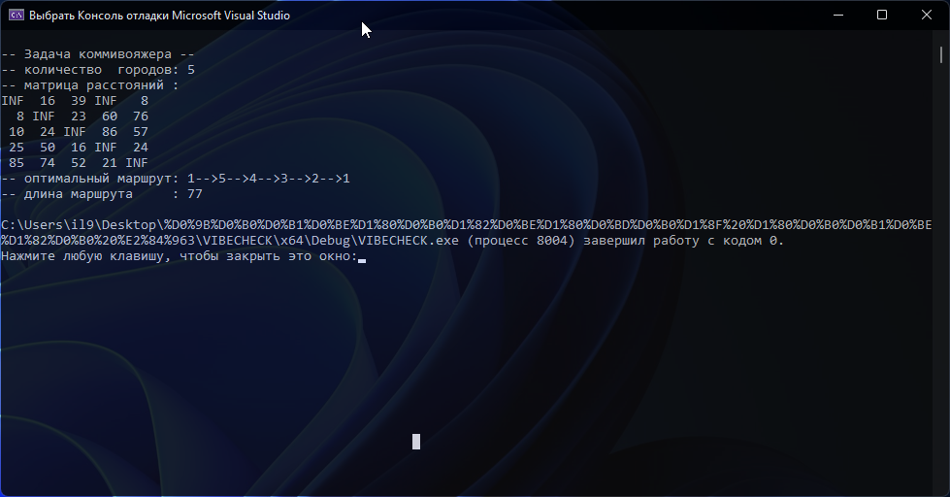

Вывод. В ходе лабораторной работы были освоены общие принципы решения задач методом ветвей и границ, решена задача коммивояжера данным методом, было сравнено полученное значение с комбинаторным методом перестановок.